Cvičení 9: Sloučení a porovnání více tabulek
mírně pokročilý, pokročilý

ÚKOL: Z výchozí tabulky zjistěte:
- kolik bylo prodáno bytů a domů v členění dle velikosti a typu,
- kolik bylo prodáno bytů a domů v členění dle měsíce a regionu,
- za jakou částku (celková, průměrná, maximální a minimální) byly domy a byty prodány, v členění dle velikosti a typu,
- za jakou částku (celková, průměrná, maximální a minimální) byly domy a byty prodány, v členění dle měsíce a regionu.
Upozorňuji na potřebu ke správnému splnění úkolu provést:
- sloučení jednotlivých listů do jednoho,
- odstranění případné duplicity

POTŘEBNÉ ZNALOSTI:
- Úprava konstant pro výpočet
- Sloučení dat
- Jedinečná/unikátní data
- Kontingenční tabulky

TIP PRO POKROČILÉ: Ke kontingenčním tabulkám můžete přidat průřezy.

VÝCHOZÍ DATA: Soubor „09 - Realitka -Zdroj.xlsx“
UKÁZKA ŘEŠENÍ: Soubor „09 - Realitka -sloučení listů - Řešení.xlsx“

DOPORUČENÝ POSTUP:
- Úvod
Máte výchozí tabulku s daty.
- Sloučení
Vytvoříte samostatný list, který bude obsahovat všechna data. Tip: Před kopírováním zdrojových dat z jednotlivých listů doplňte sloupec s údajem o měsíce prodeje.
- Unikátní data
Zkontrolujte na unikátní data.

- Pročištěná data
Opakující se data pročistěte.
- Kontingenční tabulka
Vytvoříte dva listy, každý o dvou kontingenčních tabulkách.
- Tip pro pokročilé
Kontingenční tabulky můžete doplnit o průřezy (Slicers), vytvořené ze sloupců Typ a Velikost, které budou společné pro obě tabulky.

Ukázka řešení:
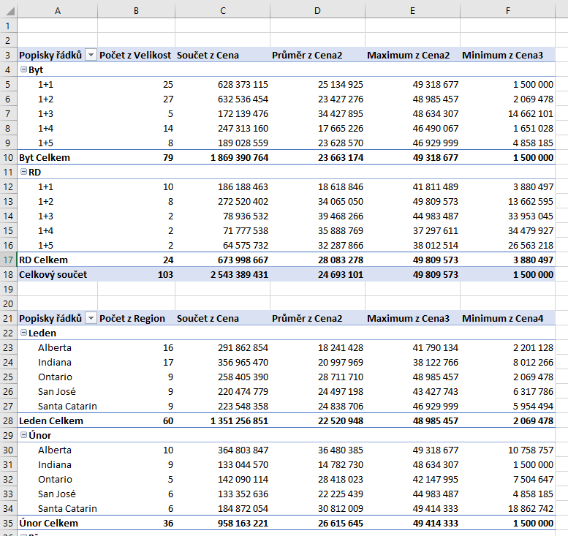

Ukázka řešení: Tip pro pokročilé
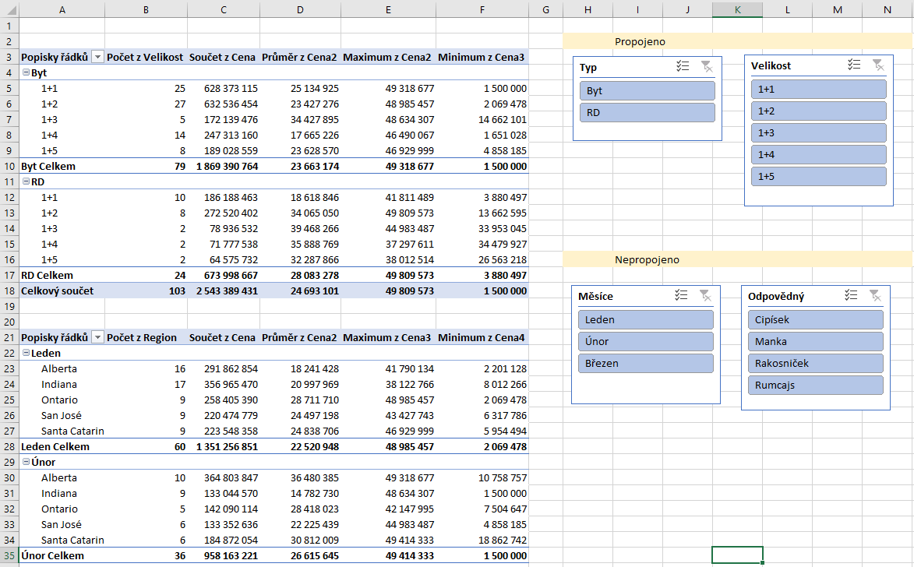

Další zdroje informací:
- http://office.lasakovi.com/excel/kontingencni-tabulka/kontingencni-tabulka-excel-vytvoreni/
- http://office.lasakovi.com/excel/kontingencni-tabulka/prurezy-slicers-filtry-kontingencni-tabulka/

